ĐɨsɨnŧɇǥɍȺŧɨnǥ Ƀłᵾɇŧøøŧħ
Performance di Riccardo Bellelli
A cura di Mariarosa Lamanna e Antongiulio Vergine

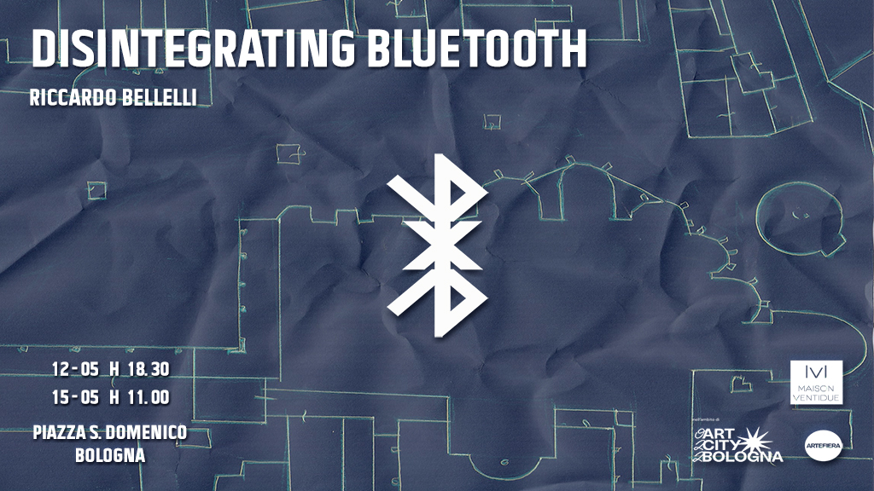

Disintegrating Bluetooth è il titolo della performance dell’artista Riccardo Bellelli (Carpi, 1999) presso la storica Piazza San Domenico di Bologna, a cura di Mariarosa Lamanna e Antongiulio Vergine, promossa da Maison Ventidue per ART CITY Bologna 2022.
L’opera, elaborata da Bellelli durante il corso Progettazione spazi sonori tenuto dal percussionista Enrico Malatesta, si ispira a The Disintegration Loops (2002-2003) del compositore americano William Basinski – insieme di registrazioni che, per via della loro digitalizzazione, hanno subìto, restituendolo, il deterioramento di alcuni nastri – e intende riflettere sul delicato rapporto che unisce fruitore, spazio e opera d’arte.
Si tratta, in sostanza, di allontanare progressivamente uno speaker bluetooth dalla propria fonte di trasmissione, modulando la camminata in modo da non comprometterne definitivamente la connessione. Oltre a implicare un coinvolgimento sinestetico – la performance è pensata per essere realizzata all’aperto e in gruppo – l’opera necessita che vi sia una perfetta sintonia tra dispositivo, movimento e spazio.
I partecipanti potranno seguire le movenze dell’artista in una sorta di processione guidata, attivando, così, un’ulteriore riflessione sulle origini del dispositivo impiegato – il nome “Bluetooth”, infatti, deriva dal nomignolo di Sant’Aroldo, Harald Blåtand, re di Danimarca dal 970 al 986, il quale, soprannominato proprio “Dente Azzurro”, unì il popolo scandinavo sotto la religione cristiana.
In un periodo storico fortemente contrassegnato da differenti forme di divario, anche fisico e sensoriale, Disintegrating Bluetooth cerca di recuperare quel legame, sempre molto fragile, che ci tiene uniti all’altro, nel nome di un segnale che, sebbene fondato su onde invisibili e destinato, prima o poi, a disintegrarsi, ci invita a riconsiderare il valore delle nostre relazioni.

ĐɨsɨnŧɇǥɍȺŧɨnǥ Ƀłᵾɇŧøøŧħ
► 12 maggio, dalle 18.30 alle 19.30
► 15 maggio, dalle 11.00 alle 12.00
📍 Piazza San Domenico, Bologna
Performance aperta al pubblico, senza prenotazione, nel rispetto delle norme vigenti.
Per contatti o informazioni aggiuntive:
389.1872729 | info@maisonventidue.it, maisonventidue@gmail.com www.maisonventidue.it
Sound-track performance: ĐɨsɨnŧɇǥɍȺŧɨnǥ Ƀłᵾɇŧøøŧħ

Riccardo Bellelli (Carpi,1999)
Nel suo lavoro, Bellelli sperimenta gli effetti di oggetti e materiali vari osservandoli, disgregandoli, assemblandoli, interagendo con essi per dare vita a sculture e installazioni minimali; spesso entra in contatto con apparecchiature appartenenti al mondo delle comunicazioni tele-radiofoniche che approccia in maniera molto amatoriale per indagarne le potenzialità linguistiche ed espressive.
Frequenta il corso di Pittura Arti Visive all’Accademia di Belle Arti di Bologna. Nel 2019 ha preso parte al workshop con l’artista Cesare Pietroiusti in occasione della mostra Un certo numero di cose tenutasi presso il MAMbo – Museo d’Arte Moderna di Bologna. Nel 2020 è stato finalista per il premio Combat Prize di Livorno. Ha partecipato a diverse mostre collettive, tra cui Neutral presso mtn | museo temporaneo navile di Bologna, mentre nel 2021 ha fatto parte del programma di residenze artistiche Capital Project Colle Ameno presso Sasso Marconi (BO).

